|  |  |
| --- | --- |
| **UBND HUYỆN MAI SƠN**  **TRƯỜNG TH&THCS BÌNH MINH** | **CỘNG HOÀ XÃ HỘI CHỦ NGHĨA VIỆT NAM**  **Độc lập- Tự do- Hạnh phúc** |

**BÀI 3: SỰ SỐNG THIÊNG LIÊNG**

**(Văn bản nghị luận)**

**I. MỤC TIÊU**

**1. Năng lực**

**1.1. Năng lực đặc thù**

- Phân biệt được bằng chứng khách quan (có thể kiểm chứng được) với ý kiến, đánh giá chủ quan của người viết.

- Nhận biết được luận đề, luận điểm, lí lẽ và bằng chứng tiêu biểu trong văn bản; phân tích được mối liên hệ giữa luận đề, luận điểm, lí lẽ và bằng chứng; vai trò của luận điểm, lí lẽ và bằng chứng trong việc thể hiện luận đề.

- Liên hệ được nội dung nêu trong văn bản với những vấn để của xã hội đương đại.

- Nhận biết được nghĩa một số yếu tố Hán Việt thông dụng và nghĩa của những từ có chứa yếu tố Hán Việt đó.

- Viết được ván bàn nghị luận vể một vấn đề của đời sống, trình bày rõ vấn để và ý kiến (đổng tình hay phàn đối) của người viết vể vấn đề đó; nêu được lí lẽ và bằng chứng thuyết phục.

- Trình bày được ý kiến vể một vấn để xã hội.

**1.2. Năng lực chung**

- Giao tiếp và hợp tác: Kỹ năng gtiếp và hợp tác nhóm với các thành viên khác.

- Tự chủ và tự học, biết thu thập thông tin và giải quyết vấn đề được đặt ra.

**2. Phẩm chất:**

- Yêu thiên nhiên, trân trọng sự sống của tự nhiên và con người.

**II. THIẾT BỊ DẠY HỌC VÀ HỌC LIỆU**

- SGK, SGV; Một số video, tranh ảnh liên quan đến nội dung bài học.

- Máy chiếu; Giấy A1 hoặc bảng phụ để HS làm việc nhóm; Phiếu học tập.

**III. TIẾN TRÌNH DẠY HỌC:**

**1. Hoạt động 1. Xác định vấn đề**

**Mục tiêu:**Tạo hứng thú cho HS, thu hút HS sẵn sàng thực hiện nhiệm vụ học tập của mình.

**Nội dung:** HS lắng nghe yêu cầu, Suy nghĩ cá nhân

**Sản phẩm:** Câu trả lời của HS

**Tổ chức thực hiện:**

|  |  |  |
| --- | --- | --- |
| Chuyển giao nhiệm vụ | - GV yêu cầu HS theo dõi video “Phim thiên nhiên HD: Giai điệu tình yêu” và chia sẻ cảm xúc của mình sau khi xem những hình ảnh trong video. | - Cảm xúc của HS:  + Thích thú trước vẻ đẹp thiên nhiên… |
| Thực hiện nhiệm vụ | - HS theo dõi hình ảnh, hoạt động cá nhân và trả lời câu hỏi  GV theo dõi, quan sát HS |
| Báo cáo/ Thảo luận | - Yêu cầu HS trình bày ý kiến cá nhân |
| Kết luận/ nhận định | - GV nhận xét câu trả lời; chốt kiến thức, chuyển dẫn vào chủ đề bài học. |

**2. Hoạt động 2: Hình thành kiến thức mới**

**A ĐỌC: TRI THỨC NGỮ VĂN**

**Mục tiêu:** Phân biệt được bằng chứng khách quan (có thể kiểm chứng được) với ý kiến, đánh giá chủ quan của người viết.

**Nội dung:** GV yêu cầu HS trình bày theo cặp đôi kết quả mà HS đã chuẩn bị ở nhà theo thẻ thông tin đã giao, để hệ thống tri thức thể loại .

**Sản phẩm:** Câu trả lời của HS

**Tổ chức thực hiện:**

|  |  |  |
| --- | --- | --- |
| Tổ chức thực hiện | | Sản phẩm dự kiến |
| Chuyển giao nhiệm vụ | (1) - *GV giao các câu hỏi chuẩn bị bài trước ở nhà cho các nhóm theo phiếu học tập sau: (thẻ thông tin)*   |  |  | | --- | --- | | ***HS 1*** | ***Câu 1.****Hãy nêu khái niệm* luận đề, luận điểm trong văn nghị luận? | | ***HS 2*** | ***Câu 2.*** *Em hiểu thế nào về Bằng chứng khách quan* *?Cho ví dụ.* | | ***HS 3*** | ***Câu 3****. Ý kiến, đánh giá chủ quan là như thế nào?.* | | ***HS 4*** | *Câu 4. Mối quan hệ* Bằng chứng khách quan và ý kiến, đánh giá chủ quan của người viết trong văn nghị luận? | | 1. A. Tri thức Ngữ văn:   Luận đề và luận điểm trong văn nghị luận  *Luận đề* là vấn đề chính được nêu ra để bàn luận trong văn bản nghị luận.  *Luận điểm* là những ý kiến thể hiện quan điêm của người viết về luận đề.  Trong văn bản nghị luận, luận đề được thể hiện bằng luận điểm và làm sáng tỏ bằng lí lẽ, bằng chứng.  Bằng chứng khách quan và ý kiến, đánh giá chủ quan của người viết trong văn nghị luận  *Bằng chứng khách quan* là những thông tin khách quan, có thể kiểm chứng được trong thực tế.  *Ý kiến, đánh giá chủ quan* là những nhận định, suy nghĩ, phán đoán theo góc nhìn chủ quan của người viết, thường ít có cơ sở để kiểm chứng. Do vậy, để giảm tính chủ quan trong đánh giá, giúp ý kiến trở nên đáng tin cậy, người viết cần đưa ra được các bằng chứng khách quan.  Để làm nên sức thuyết phục cho văn bản nghị luận, những ý *kiến, đánh giá chủ quan của người viết* cần dựa trên cơ sở các *bằng chứng khách quan.* Do đó, việc nhận ra *bằng chứng khách quan* và ý *kiến, đánh giá chủ quan của người viết* trong văn bản nghị luận giúp người đọc kiểm chứng được tính đúng, sai của các lập luận; lí giải được sức thuyết phục, tác động của văn bản. |
| Thực hiện nvụ | Nhiệm vụ 1: Hs trình bày theo cặp đôi.  Nhiệm vụ 2: Hs trả lời cá nhân.  - GV theo dõi, quan sát HS |
| HS BC | - Yêu cầu HS trả lời theo yêu cầu. |
| Kết luận  Nhận định | - GV nhận xét câu trả lời (trong quá trình hướng dẫn HS chốt đáp án trong trò chơi, giáo viên cần giải thích cho học sinh về hình ảnh trong thơ, thông điệp, vần, nhịp trong thơ…) và chốt kiến thức. |

**II. THIẾT BỊ DẠY HỌC VÀ HỌC LIỆU**

**1. Thiết bị dạy học**

- Sách giáo khoa, Sách giáo viên

- Máy chiếu, máy tính

- Giấy A1 hoặc bảng phụ

- Phiếu học tập.

**2. Học liệu**

- Tri thức ngữ văn

- Một số video, hình ảnh liên quan đến nội dung bài học “Phim thiên nhiên”

**III. TIẾN TRÌNH DẠY HỌC**

**A.HOẠT ĐỘNG: MỞ ĐẦU**

***a. Mục tiêu****:*

- Tạo hứng thú, tâm thế kết nối học sinh vào chủ đề bài học

***b. Nội dung****:*

GV yêu cầu HS cùng theo dõi video theo đường link sau: https://www.youtube.com/watch?v=NqdLJUrHZCc và chia sẻ cảm nghĩ.

- Có phải sự sống của muôn loài đều thiêng liêng và đáng quý?

***c. Sản phẩm:***

Câu trả lời của HS

**d. Tổ chức thực hiện:**

|  |  |  |
| --- | --- | --- |
| Tổ chức thực hiện | | Sản phẩm dự kiến |
| Chuyển giao nhiệm vụ | - GV yêu cầu HS theo dõi video “Phim thiên nhiên và chia sẻ cảm xúc của mình và trả lời câu hỏi sau khi xem những hình ảnh trong video. | - Cảm xúc của HS:  + Thích thú trước vẻ đẹp thiên nhiên…  - Có phải sự sống của muôn loài đều thiêng liêng và đáng quý?  - Sự sống của mỗi loài đều có ý nghĩa, có giá trị, và khi chúng ta biết trân trọng sự sống của thiên nhiên, cuộc sống sẽ có ý nghĩa hơn. |
| Thực hiện nhiệm vụ | - HS theo dõi hình ảnh, hoạt động cá nhân và trả lời câu hỏi  GV theo dõi, quan sát HS |
| Báo cáo/ Thảo luận | - Yêu cầu HS trình bày ý kiến cá nhân |
| Kết luận/ nhận định | - GV nhận xét câu trả lời; chốt kiến thức, chuyển dẫn vào chủ đề bài học. |

**B. HOẠT ĐỘNG HÌNH THÀNH KIẾN THỨC MỚI**

**1.Hoạt động giới thiệu tri thức mới.**

***a. Mục tiêu****:*

- ***b. Nội dung****:*

GV yêu cầu HS trình bày theo nhóm kết quả mà nhóm đã chuẩn bị ở nhà theo phiếu học tập đã giao,

***c. Sản phẩm:*** Câu trả lời của HS

**d. Tổ chức thực hiện:**

|  |  |  |
| --- | --- | --- |
| Tổ chức thực hiện | | Sản phẩm dự kiến |
| Chuyển giao nhiệm vụ | (1)- *GV tổ chức cho học sinh trả lời các câu hỏi tìm hiểu chủ đề, thể loại, các văn bản trong chủ đề*  *(2) GV giao các câu hỏi chuẩn bị bài trước ở nhà cho các nhóm theo phiếu học tập sau:*   |  |  | | --- | --- | | ***Nhóm 1*** | ***Câu 1.*** *Nêu đặc điểm của văn nghị luận* | | ***Nhóm 2*** | ***Câu 2.*** *Nêu mối quan hệ giữa ý kiến lí lẽ, bằng chứng trong văn nghị luận* | | ***Nhóm 3*** | ***Câu 3****. Thế nào là luận đề, luận điểm* | | ***Nhóm 4*** | ***Câu 4.*** *Phân Biệt bằng chứng khách quan và ý kiến đánh giá chủ quan của người viết trong văn nghị luận* | | * **Tri thức đọc hiểu**   - **Đặc điểm của văn nghị luận**:  + Là loại văn bản có mục đích thuyết phục người đọc, người nghe đồng tình với ý kiến của mình về một vấn đề nào đó.  + Người viết trình bày ý kiến của mình về một vấn đề, sau đó sử dụng lí lẽ bàng chứng để củng cố ý kiến.  - **Mối quan hệ giữa ý kiến, lí lẽ, bằng chứng**  **+ Ý kiến** là những nhận xét thường mang tính khẳng định hoặc phủ định.  **+ Lí lẽ:** Là cơ sở làm rõ ý kiến quan điểm của người viết, thường tập trung nêu nguyên nhân  + **Dẫn chứng** là những minh chứng làm rõ cho lí lẽ, có thể là nhân vật, sự kiện, số liệu thực tế.  - **Luận đề** là vấn đề chính được nêu ra và bàn luận trong văn nghị luận.  - **Luận điểm** là những ý kiến thể hiện quan điểm của người viết về luận đề.  **- Bằng chứng khách quan và ý kiến đánh giá chủ quan của người viết**  + Bằng chứng khách quan là những thông tin khách quan có thể kiểm chứng trong thực tế.  + Ý kiến đánh giá chủ quan là những nhận định, suy nghĩ, phán đoán theo góc nhìn chủ quan của người viết, thường ít có cơ sở kiểm chứng. Do vậy để giảm tính chủ quan trong đánh giá, giúp ý kiến trở nên đáng tin cậy, người viết cần đưa ra các bằng chứng khách quan. |
| Thực hiện nhiệm vụ | Nhiệm vụ 1: Hs trình bày theo nhóm.  Nhiệm vụ 2: Hs trả lời cá nhân.  - GV theo dõi, quan sát HS |
| Báo cáo  Thảo luận | - Yêu cầu HS trả lời theo yêu cầu. |
| Kết luận  Nhận định | - GV nhận xét câu trả lời (trong quá trình hướng dẫn HS chốt đáp án trong trò chơi, giáo viên cần giải thích cho học sinh về hình ảnh trong thơ, thông điệp, vần, nhịp trong thơ…) và chốt kiến thức. |

**3. HOẠT ĐỘNG LUYỆN TẬP**

**3.1Mục tiêu:** Củng cố lại kiến thức đã học, khắc sau hơn kiến thức về văn nghị luận.

**3.2Nội dung:** Sử dụng SGK, kiến thức đã học để hoàn thành bài tập.

**3.3 Sản phẩm học tập:** Kết quả của HS.

**3.4 Tổ chức thực hiện:**

- GV tổ chức cho HS tham gia trả lời các câu hỏi trắc nghiệm về văn nghị luận và chủ đề của bài học

**Câu 1:** Chủ đề của bài học là:

1. Sắc thái của tiếng người B. Những góc nhìn cuộc sống

**C. Sự sống thiêng liêng**  D. Những bí ẩn của thế giới tự nhiên

**Câu 2:** Điền từ còn thiếu vào chỗ trống: “Văn nghị luận là loại văn bản chủ yếu dung để …. người đọc, người nghe đồng tình với ý kiến của mình về một vấn đề nào đó.”

1. Thuyết trình **B. Thuyết phục**

C. Giải thích D. Phân tích

**Câu 3:** Điền từ còn thiếu vào chỗ trống: “**Luận điểm** là những …. thể hiện quan điểm của người viết về luận đề.

1. Vấn đề B. Lí lẽ

**C. Ý kiến**  D. Bằng chứng

**Câu 4:** Điền từ còn thiếu vào chỗ trống: “…. là những thông tin khách quan có thể kiểm chứng trong thực tế.”

1. Lí lẽ dẫn chứng **B. Bằng chứng khách quan**

C. Luận đề D. Vấn đề nghị luận

**Câu 5:** Điền từ còn thiếu vào chỗ trống: “…. là những nhận định, suy nghĩ, phán đoán theo góc nhìn chủ quan của người viết, thường ít có cơ sở kiểm chứng”

1. Lí lẽ dẫn chứng B. vấn đề nghị luận

C. Bằng chứng **D. Ý kiến đánh giá chủ quan**

- HS thực hiện nhiệm vụ.

- GV nhận xét, đánh giá, chốt kiến thức.

**4. HOẠT ĐỘNG VẬN DỤNG**

**4.1 Mục tiêu:** Vận dụng kiến thức đã học để giải bài tập, củng cố kiến thức.

**4.2 Nội dung:** Sử dụng kiến thức đã học để hỏi và trả lời, trao đổi

**4.3 Sản phẩm học tập:** Câu trả lời của HS

* 1. **Tổ chức thực hiện:**

*- GV yêu cầu HS Hoàn thành phiếu học tập sau*

**LUẬN ĐỀ**

**MẠNG XÃ HỘI**

**Luận điểm 1:**

Mạng xã hội mang đến nhiều lợi ích

**Luận điểm 2:**

Mạng xã hội gây ra nhiều tác hại

**Lí lẽ 1.1:**

**Lí lẽ 1.2:**

**Lí lẽ 2.1:**

**Lí lẽ 2.2:**

**Bằng chứng**

**Bằng chứng**

**Bằng chứng**

**Bằng chứng**

- GV gợi ý:

*- GV nhận xét, đánh giá, chuẩn kiến thức.*

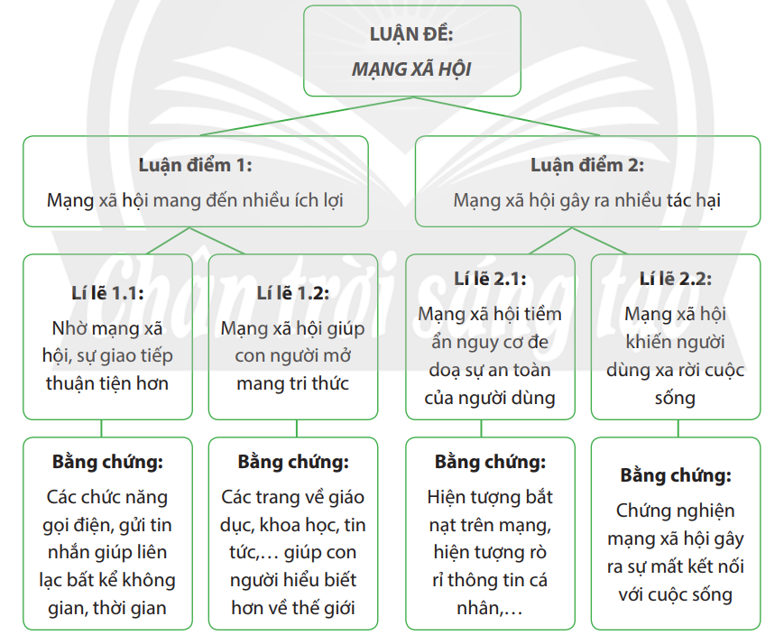

**C. HOẠT ĐỘNG LUYỆN TẬP, VẬN DỤNG**

**a. Mục tiêu:** Củng cố và vận dụng những kiến thức về bài *Giới thiệu bài học và Tri thức Ngữ Văn* để giải quyết bài tập.

**b. Nội dung:** GV yêu cầu HS hoàn thành bài tập vẽ sơ đồ tư duy hệ thống kiến thức.

**c. Sản phẩm học tập:** Sơ đồ tư duy hệ thống kiến thức của HS.

**d. Tổ chức thực hiện:**

**Bước 1: GV chuyển giao nhiệm vụ học tập**

- GV yêu cầu HS hoàn thành bài tập: *Sau khi học xong bài Giới thiệu bài học và Tri thức Ngữ Văn, em tiếp thu được những tri thức gì? Hãy hệ thống hóa lại kiến thức đó bằng sơ đồ tư duy.*

- GV hướng dẫn HS hoàn thành sơ đồ tư duy hệ thống kiến thức bài học.

**Bước 2: HS thực hiện nhiệm vụ học tập**

**-** HS lắng nghe GV hướng dẫn HS hoàn thành bài tập.

**Bước 3: Báo cáo kết quả hoạt động và thảo luận**

- GV gọi một vài HS trình bày sơ đồ đã hoàn thành trước lớp, các HS khác quan sát, lắng nghe và bình chọn ra sản phẩm đẹp, đủ và đúng nhất.

**Bước 4: Đánh giá kết quả thực hiện nhiệm vụ**

- GV nhận xét, đánh giá thái độ học tập của cả lớp và tổng kết lại bài học.

**\* Hướng dẫn về nhà**

- GV dặn dò HS:

+ Ôn tập lại bài *Giới thiệu bài học và Tri thức Ngữ Văn.*

+ Soạn bài: ***Bức thư của thủ lĩnh da đỏ***